福州大学2014届毕业生春季招聘会路线方案

由于福州大学新校区面积大，为了让各企事业单位招聘人员及不在新校区的同学们能够更快的到达招聘会地点，我们准备了以下几个路线方案供招聘人员参考，方便大家找到目的地。

一、自驾车到达目的地
我们给您提供了下面的地图：
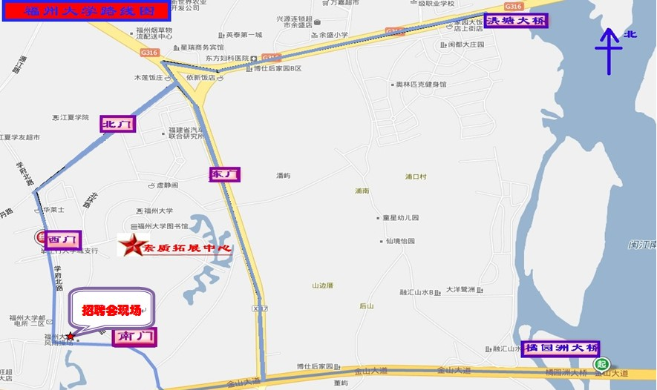

说明：
1、路线起始点：一条为过橘园洲大桥的第一个红绿灯位置；
一条为过洪塘大桥第一个红绿灯位置。
2、蓝色标示为行车路线。
二、进入福州大学时，我们给您提供了下面的地图：
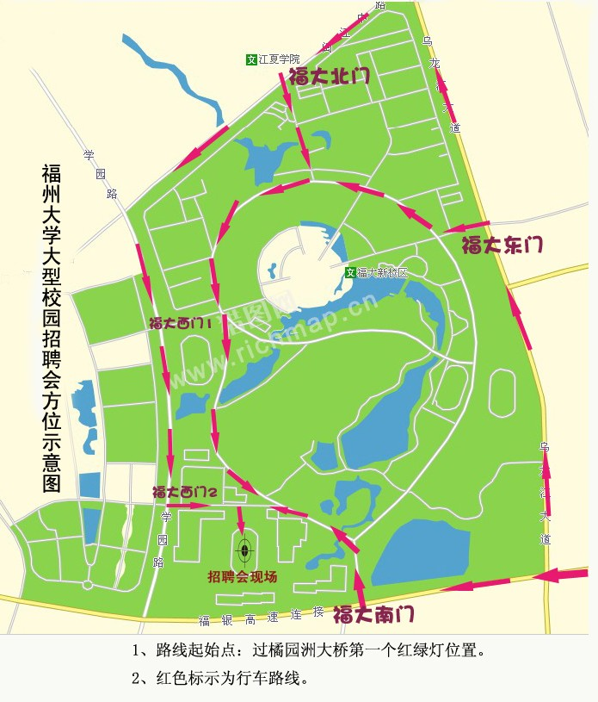

三、乘公交车到达目的地
55路、41路：坐到“福大新区学生公寓”站，下车按图所示到达招聘会现场。
96路：坐到“福大生活三区”站，下车按图所示到招聘会现场。
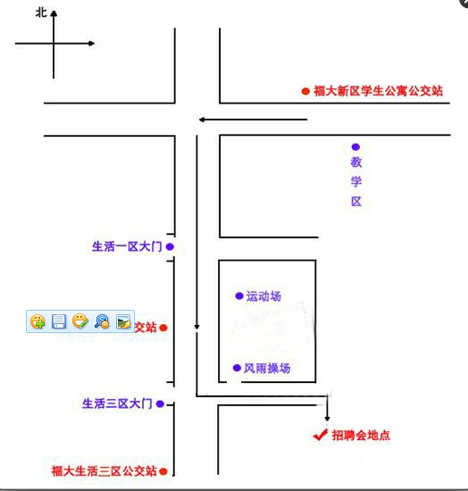

福州大学就业指导中心
2014年4月23日

